|  |  |
| --- | --- |
|  | **Instituto Superior de Engenharia de Lisboa**  Área Departamental de Engenharia de Eletrónica e Telecomunicações e de Computadores **Redes de Internet**  LEIC, LEETC, LEIM, LEIRT, MEIC, MEET, MERCM |

**Nome: __________________________________________ ; Nº de aluno: ________ ; Turma: ____________**

**3ª Ficha de Avaliação – Teórica**

* A resposta às fichas teóricas é **individual**.
* A bibliografia a consultar é a recomendada para a disciplina. Pode e deve procurar mais informação em outras fontes (ex: os livros da biblioteca, as normas e a Internet).
* Deve **justificar convenientemente as suas respostas**.
* Recorra ao seu professor para esclarecer as dúvidas.
* A resposta à ficha deve ser entregue até **05/12/2016 às 8.00 horas** (confirmar no Thoth).

**Estudo prévio**

Para a elaboração deste trabalho pode consultar, entre outra, a seguinte bibliografia:

* “Sam Halabi, **OSPF DESIGN GUIDE**, Cisco Systems, April, 1996” (<http://www.cisco.com/en/US/tech/tk365/technologies_white_paper09186a0080094e9e.shtml> )
* Folhas/acetatos da disciplina (<http://www.deetc.isel.ipl.pt/redesdecomunic/disciplinas/RI/acetatos/OSPF%20rotas.pdf> )
* RFC 2328 referente ao OSPFv2 (<http://www.ietf.org/rfc/rfc2328.txt>)

Para além da bibliografia aqui sugerida e da documentação disponibilizada pelo docente pode consultar a Internet e tem mais umas dezenas de livros sobre redes na biblioteca do ISEL que pode consultar.

Considere a seguinte rede onde a vermelho está representado um AS diferente (ISP):

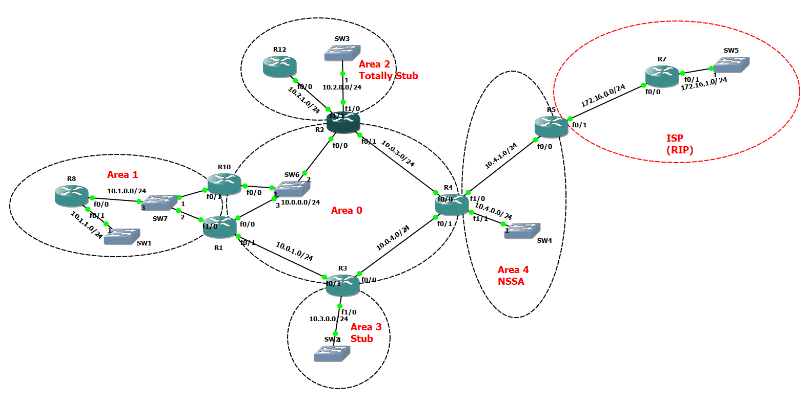

O plano de endereçamento da empresa 1 deve obedecer ao seguinte padrão **10.XX.YY.RR/24** onde XX é o número da área, YY é o número da rede dentro da área (a começar sempre em 0) e RR é o número do *router*.

Os *routers* não têm interfaces de *loopback* activas e o OSPF só é iniciado após todas as interfaces estarem configuradas.

No AS do ISP (marcado a vermelho do lado direito da figura) a regra mantém-se mas a partir da rede 172.16.0.0/16 e executa RIPv2. Considere que as rotas inter-AS são exportadas no sentido do AS do ISP para o AS interno, como tipo 2 e com custo de 100.

Os *switches* da figura têm ligados PC e outros equipamentos terminais (impressoras, servidores, …) que não foram representados na figura.

Leia todo o enunciado antes de começar a resolver a ficha.

1. Realize a distribuição dos endereços IPv4 de maneira a se poder realizar pins entre quaisquer equipamentos existentes na topologia.
2. Sem outra configuração mais específica em termos de *router ID*, indique qual o *router ID* de cada um dos *routers* a correrem OSPF.
3. Indique quais são os DR e os BDR na topologia usada.
4. Quem são os vizinhos do R2?
5. Quais os *routers* que são adjacentes a R2?
6. Se alterarmos a prioridade das interfaces para que o OSPF escolha outros *designated routers* na área 1 isso afeta as LS DB e as tabelas de *routing* dos *routers* nas várias áreas?
7. Se no R10 pretender diminuir o intervalo de tempo associado à deteção de problemas entre ele e o R8. O que teria de fazer para que a rede continuasse a funcionar sem problemas?
8. O R2 gera LSA tipo 3? Se sim, quais?
9. Qual a consequência de ter dois ABR entre as áreas 0 e 1?Assumindo que a rede representada na topologia já convergiu, qual seria o percurso de um pacote IPv4 entre um PC ligado ao SW1 e outro ligado ao SW5?
10. Um PC ligado ao SW5 que queira enviar um pacote IPv4 para o endereço 172.16.10.24 irá usar que entrada na sua tabela de *routing*?
11. Quem gera LSA tipo 4 no AS da figura?
12. Existem LSA tipo 7 na topologia ativa da figura? Se sim quem os gera, onde passam e qual a razão?
13. Indique quais as *link-state database* das áreas 0, 1 e 4.

|  |  |  |  |
| --- | --- | --- | --- |
| Área | Tipo LSA | LS ID | Conteúdo (resumo dos principais atributos, por exemplo: endereços e métricas) |
| … | … | … | … |

1. Indique a tabela de encaminhamento de R8.

|  |  |  |  |
| --- | --- | --- | --- |
| **Destino/Prefixo** | **Para onde envia** | **Por onde envia** | **Métrica** |
| … | … | … | … |

1. Indique qual a tabela de *routing* do R12.

|  |  |  |  |
| --- | --- | --- | --- |
| **Destino/Prefixo** | **Para onde envia** | **Por onde envia** | **Métrica** |
| … | … | … | … |

1. Indique a tabela de encaminhamento do R12 se a área fosse configurada como “normal”.

|  |  |  |  |
| --- | --- | --- | --- |
| **Destino/Prefixo** | **Para onde envia** | **Por onde envia** | **Métrica** |
| … | … | … | … |

1. Justifique a diferença entre os resultados obtidos nas duas questões anteriores.
2. Quais as diferenças em termos da *link-state database* e *routing table* numa área como a área 2 da figura, se a área for configurada como área *stub*, *totally stub* ou NSSA?
3. Se as rotas RIP (para o resto do mundo) forem introduzidas no AS pela parte do ISP, como sendo External Type-1, quais serão as diferenças nas tabelas de encaminhamento dos *routers* que correm OSPF face a serem introduzidas como External Type-2?
4. Indique a tabela de encaminhamento de R7.

|  |  |  |  |
| --- | --- | --- | --- |
| **Destino/Prefixo** | **Para onde envia** | **Por onde envia** | **Métrica** |
| … | … | … | … |

1. Se for adicionada a rede 172.16.2.0/24 no R7, interface f1/0, qual a mensagem que este irá enviar aos restantes *routers*?
2. Poder-se-ia utilizar o RIPv1 na rede do ISP?
3. Indique se a mensagem OSPF seguinte seria possível de ser enviada pelo R5, o que representaria e que evento provocaria a sua transmissão:

Frame 71: 98 bytes on wire (784 bits), 98 bytes captured (784 bits) on interface 0

Ethernet II, Src: ca:06:0c:b8:00:08 (ca:06:0c:b8:00:08), Dst: IPv4mcast_00:00:05 (01:00:5e:00:00:05)

Internet Protocol Version 4, Src: 10.4.1.5 (10.4.1.5), Dst: 224.0.0.5 (224.0.0.5)

Open Shortest Path First

OSPF Header

OSPF Version: 2

Message Type: LS Update (4)

Packet Length: 64

Source OSPF Router: 172.16.0.5 (172.16.0.5)

Area ID: 0.0.0.4

Packet Checksum: 0xd400 [correct]

Auth Type: Null

Auth Data (none)

LS Update Packet

Number of LSAs: 1

LS Type: NSSA AS-External-LSA

LS Age: 3600 seconds

Do Not Age: False

Options: 0x28 (DC, NP)

LS Type: NSSA AS-External-LSA (7)

Link State ID: 172.16.1.0

Advertising Router: 172.16.0.5 (172.16.0.5)

LS Sequence Number: 0x8000002b

LS Checksum: 0x630a

Length: 36

Netmask: 255.255.255.0

External Type: Type 1

Metric: 16777215

Forwarding Address: 10.4.1.5

External Route Tag: 0

1. Quais as principais diferenças se o AS fosse uma única área (tabelas de *routing*, LSDB, etc.) [Sugestão: Pode testar num simulador com uma única área, depois configurando as várias áreas como normais e depois do tipo que consta na figura]?

**Sugestão:** Caso pretenda confirmar as respostas da ficha teórica poderá opcionalmente inserir a topologia num simulador. Indica-se abaixo alguns comandos que permitirão, para além dos comando mais básicos, implementar o trabalho num simulador.

Configurar o OSPF nos *routers* (adapte onde necessário):

router ospf 1

network 10.XX.YY.0 0.0.0.255 area NN

área NN [stub|stub no-summary|nssa|nssa no-summary] <- caso não seja uma área “normal”

Nos equipamentos a executar RIP a configuração é a seguinte:

router rip

version 2

network 172.16.0.0

Configurar a redistribuição de rotas exteriores para dentro do AS:

router ospf 1

redistribute rip metric 100 subnets

Verificar as tabelas de encaminhamento:

show ip route

Verificar a base de dados OSPF:

show ip ospf database

Verificar as relações de adjacência do OSPF:

show ip ospf neighbor

Alterar o tipo de rotas externas para tipo 1 (no ASBR):

router ospf 1

redistribute rip metric 100 metric-type 1 subnets

Redistribuir rotas do OSPF para o AS do ISP:

router rip

redistribute ospf 1 metric 5